LAPORAN PRAKTIKUM PIRANTI RF DAN GELOMBANG MIKRO MIKROSTRIP LOW PASS FILTER (LPF)



OLEH:

- ALDI MUHAMMAD RAFFI T | NIM 211331002
- KAYLA PUTERI GUNAWAN | NIM 211331010

PROGRAM STUDI TEKNIK TELEKOMUNIKASI
JURUSAN TEKNIK ELEKTRO
POLITEKNIK NEGERI BANDUNG
2023 – 2024

KETERANGAN

- Judul Praktek : Perancangan Saluran Mikrostrip Low Pass
Filter (LPF)
- Tanggal Praktek : Senin, 23 Oktober 2023
- Tanggal Pengumpulan Laporan : Senin, 20 November 2023
- Nama Praktikan : 1. Aldi Muhammad Raffi T
            - Kayla Puteri Gunawan
- Nama Dosen : 1) Ir. Enceng Sulaeman., M.T.
              - Ir. Elisma, M.Sc.

MAKSUD DAN TUJUAN PERCOBAAN

Setelah melakukan percobaan ini mahasiswa mampu :

II. DASAR TEORI

2.1

2.2

2.3

III. ALAT DAN KOMPONEN
- Komputer/Laptop
- Aplikasi AWR Design Environment
- PCB
- Konektor 2 buah

IV. HASIL PRAKTIKUM

4.1 Perhitungan
Diketahui :
Filter LPF Mikrostrip dengan Filter Chebyshev
εr = 4,4
d = 1,6 mm
Fc = 1 Ghz = ${10}^{9} Hz$
Ro = 50 Ω
C = 3 × ${10}^{8}$ m/s
r = 0,1 dB
Zh = 95 Ω
Z$l$ = 20 Ω
orde = 5
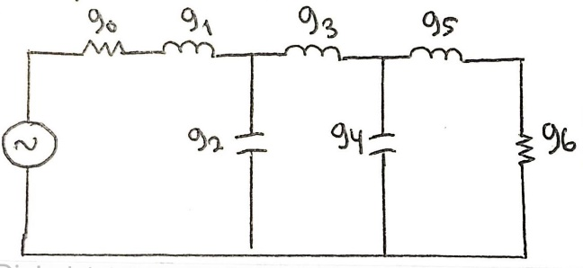
Jawaban :
g1 = g5 = 1,1468
g2 = g4 = 1,3712
g3 = 1,975
g0 = g6 = 1

- $wc =2 π ×Fc$
$$=2 ×3,14 × {10}^{9}$$
$$=6,28 × {10}^{9}$$
- $Rs=RL=Ro ×go=50 Ω$
- L1 = L5 = $\frac{Ro × g1}{wc}$ = $\frac{50 ×1,1468 }{6,28 × {10}^{9}}$ = 9,125 nH
- L2 = L4 = $\frac{Ro × g2}{wc}$ = $\frac{50 × 1,3712}{6,28 × {10}^{9}}$ = 1,09 nH
- L3 = $\frac{Ro × g2}{wc}$ = $\frac{50 × 1,975}{6,28 × {10}^{9}}$ = 15,7 nH
- C1 = C5 = $\frac{g1}{Ro × wc}$ = $\frac{1,468}{50 × 6,28 × {10}^{9}}$ = 3,65 pF
- C2 = C4 = $\frac{g2}{Ro × wc}$ = $\frac{1,3712}{50 × 6,28 × {10}^{9}}$ = 4,36 pF
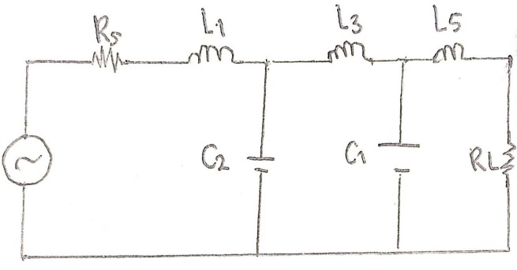
- Zh = 95 Ω
- A = $\frac{Zh}{60}\sqrt{\frac{εr+1}{2} }+ \frac{εr - 1}{εr + 1} \left(0,23+ \frac{0,11}{εr}\right)$
= $\frac{95}{60}\sqrt{\frac{4,4+1}{2} }+ \frac{4,4 - 1}{4,4+ 1} \left(0,23+ \frac{0,11}{4,4}\right)=2,76$
- $\frac{W}{d} = \frac{{8e}^{A}}{e^{2A}-2}$
= $\frac{{8e}^{2,7}}{e^{2×2,7}-2}=0,51$ $W/d<2$
- $W= \frac{W}{d }×d=0,51 ×1,6=0,816 mm$
- $εe = \frac{εr+1}{2}+ \frac{εr-1}{2}\left(\left[1+ \frac{12d}{W}\right] ^{-1/2}+0,04 \left[1- \frac{W}{d}\right] ^{2}\right)$
= $\frac{4,4+1}{2}+ \frac{4,4-1}{2}\left(\left[1+ \frac{12 ×1,6}{0,816}\right] ^{-1/2}+0,04 \left[1- \frac{0,816}{1,6}\right] ^{2}\right)$

- λg = $\frac{c}{f × \sqrt{εe}}$ = $\frac{3 × {10}^{8}}{1 ×{10}^{9} × \sqrt{3,057}}$ = 0,171 mm
- $l ind$ = $\frac{c}{f\sqrt{εe}}$
- $l ind 1= l ind 5= \frac{3 × {10}^{8}×9,125 × {10}^{-9}}{95 \sqrt{3,057}}$ = 0,016 m
- $l ind 3 = \frac{3 × {10}^{8} × 15,7 × {10}^{-9}}{95 \sqrt{3,057}}$ = 0,028 m
- $B = \frac{377 π}{2 × Z l \sqrt{εr} }$
$= \frac{377 ×3,14}{2 × 20 \sqrt{4,4} }$ = 14,115
- $\frac{W}{d} = \frac{2}{π} \left[B-1-In \left(2B-1\right)+ \frac{εr-1}{2εr} \left(In \left(B-1\right)+0,39-\frac{0,61}{εr}\right)\right]$
= $\frac{2}{π} \left[14,115-1-In \left(2×14,115-1\right)+ \frac{4,4-1}{2 ×4,4} \left(In \left(14,115-1\right)+0,39-\frac{0,61}{4,4}\right)\right]$
= 6,94
- $\frac{W}{1,6}= 6,94 ⟶W=11,104 mm$
- $εe = \frac{εr+1}{2}+ \frac{εr-1}{2} \left[ 1+ \frac{12 d}{W}\right] ^{-1/2}$
$= \frac{4,4+1}{2}+ \frac{4,4-1}{2} \left[ 1+ \frac{12 ×1,6 }{11,104}\right] ^{-1/2}$ = 3,9
- $l$ = $\frac{c × c_{2}× Z l}{\sqrt{εe}}$
= $\frac{3 × {10}^{8} × 4,36 ×{ 10}^{-12 }× 20}{\sqrt{3,9 }}$ = 13 mm
- $l$ = $\frac{c × c_{2}× Z l}{\sqrt{εe}}$
- = $\frac{3 × {10}^{8} × 3,65 ×{ 10}^{-12 }× 20}{\sqrt{3,9 }}$ = 10 mm

4.2 Percobaan Pada Simulator
Setelah optimasi didapatkan:
- Resonator :
Panjang resonator 1 = 13,2 mm
Panjang resonator 2 = 23,1 mm
Panjang resonator 3 = 13,2 mm

- Feeder :
Panjang feeder 1 = 8,2 mm
Panjang feeder 2 = 10,7 mm
Panjang feeder 3 = 10,7 mm
Panjang feeder 4 = 8,4 mm

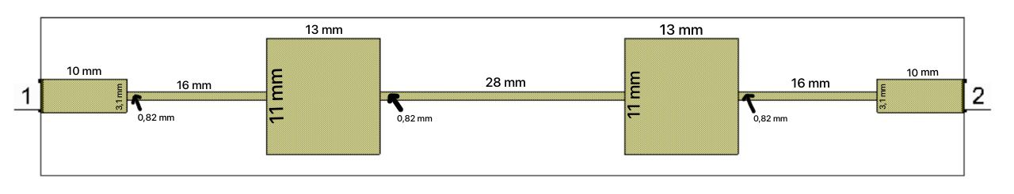
Gambar IV.1 Simulasi LPF

Hasil Simulasi :
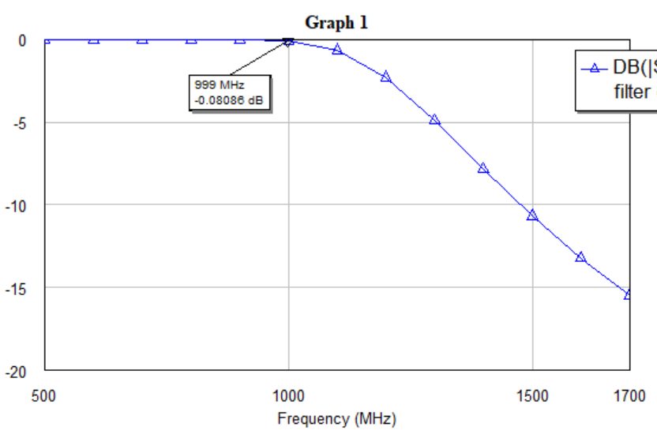
Gambar IV.2 Grafik hasil simulasi

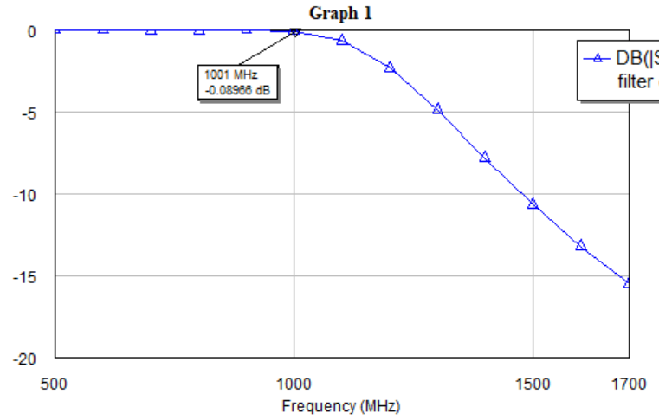
Gambar IV.3 Grafik hasil simulasi

4.3 Hasil Realisasi
Tampak Depan
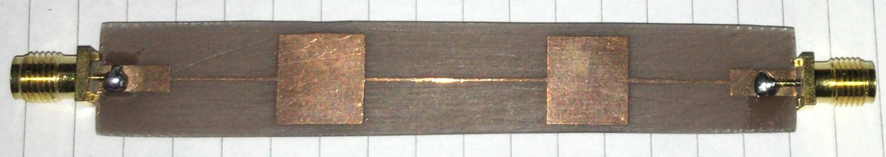
Tampak Belakang
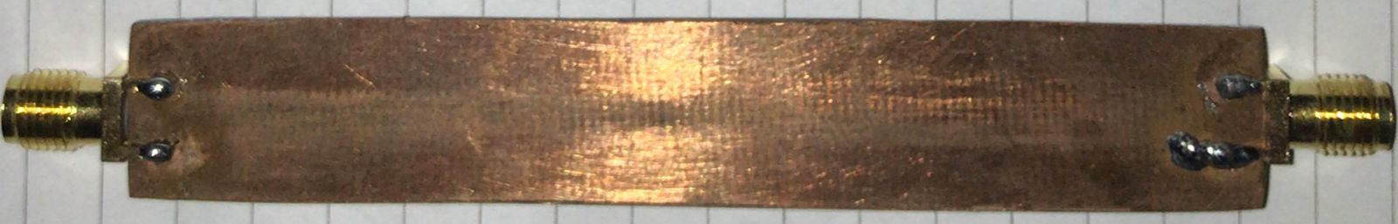
Hasil Pengukuran
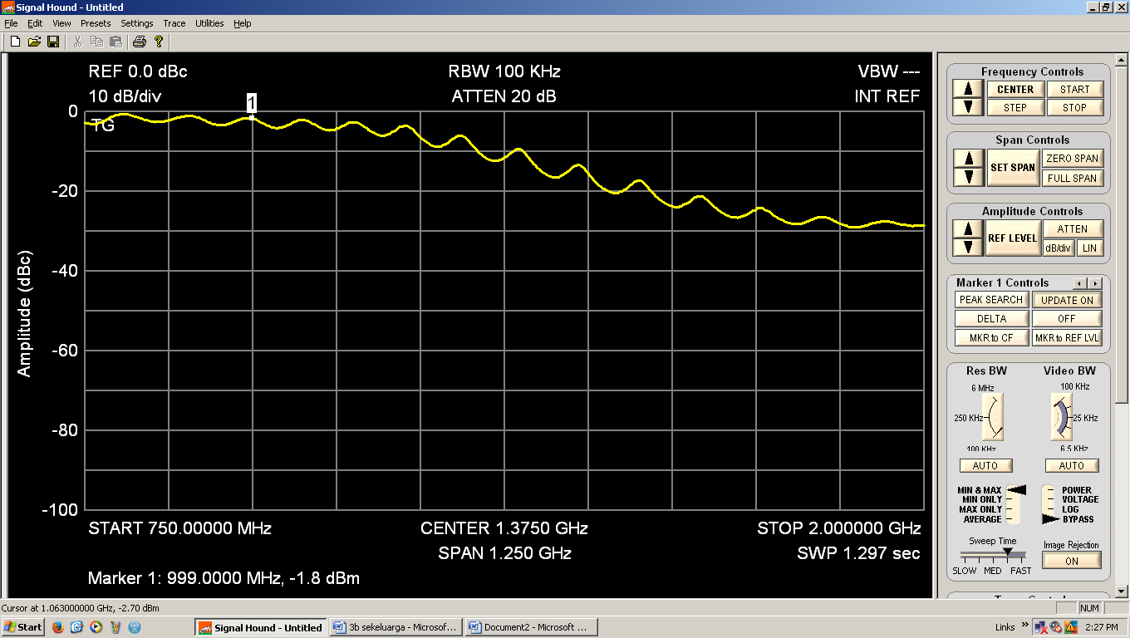

V. ANALISA
Pada praktikum perancangan saluran Mikrostrip Low Pass Filter (LPF), praktikan melakukan percobaan dengan frekuensi yang telah ditentukan yaitu 1000MHz.
Namun, setelah dilakukan perancangan filter dengan parameter dari hasil perhitungan, hasil frekuensi yang didapatkan tidak sesuai pada perhitungan yang dilakukan. Maka, berdasarkan hasil tersebut perlu dilakukan optimasi, yaitu hal yang dilakukan agar antena dapat bekerja pada daerah frekuensi yang ditetapkan.
Pada optimasi yang telah dilakukan, nilai dari beberapa parameter diubah menjadi lebih kecil, yaitu sebagai berikut:
Parameter | Perhitungan | Pada Simulator
Panjang resonator 1 | 10 mm | 8,2 mm
Panjang resonator 2 | 16 mm | 13,2 mm
Panjang resonator 3 | 13 mm | 10,7 mm
Panjang Feeder 1 | 28 mm | 23,1 mm
Panjang Feeder 2 | 13 mm | 10,7 mm
Panjang Feeder 3 | 16 mm | 13,2 mm
Panjang Feeder 4 | 10 mm | 8,4 mm
Perubahan nilai parameter tentu berpengaruh dalam respon filter, adapun disebabkan karena tidak terhubung dengan baik dengan konektor

VI. KESIMPULAN
Dari hasil praktikum diatas, dapat diambil kesimpulan bahwa

DAFTAR PUSTAKA

